Анализ спектров комбинационного рассеяния света ряда каротиноидов растительного и бактериального происхождения: анализ и расчет методом функционала плотности
Васимов Д.Д.
Студент
Институт общей физики им. А.М. Прохорова РАН, Москва, Россия
Московский педагогический государственный университет,
Институт физики технологии и информационных систем, Москва, Россия
E–mail: vasdim1612@yandex.ru
Каротиноиды – органические пигменты, которые в том числе выполняют важные для здоровья людей функции. Каротиноиды выступают в качестве антиоксидантов, борясь со свободными радикалами в организме человека, обладают антиканцерогенными, антимутагенными, иммуностимулирующими и лечебными свойствами [1]. Помимо этого, каротиноиды участвуют в биохимических процессах в растениях, бактериях, грибах и некоторых других живых организмах. Целью данной работы было выявление закономерностей в положениях и интенсивностях линий в спектрах комбинационного рассеяния (КР) каротиноидов растительного и бактериального происхождения: ликопина, нейроспорина, β-каротина, лютеина, спириллоксантина и сфероидена. Эти каротиноиды объединены тем, что они участвуют в цепочках биосинтеза каротиноидов [2, 3].
Были зарегистрированы спектры КР исследуемых каротиноидов при длинах волн возбуждающего излучения 532 нм и 785 нм со спектральным разрешением 4 см⁻¹. На рис. 1 представлены спектры КР, полученные при возбуждении излучением с длиной волны 532 нм. Они расположены от верхнего к нижнему в порядке уменьшения длины сопряжения, которая указана в скобках на рисунках.
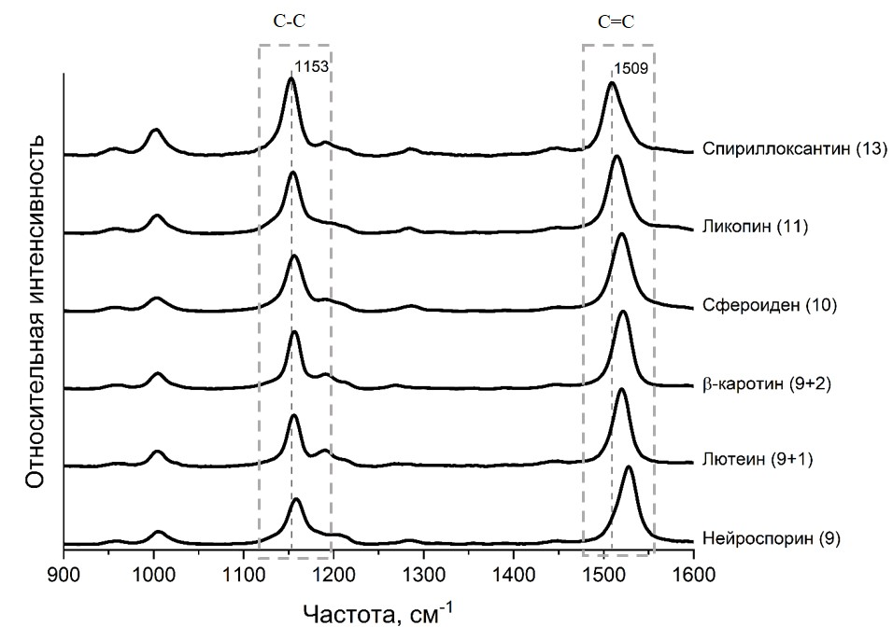
Рис. 1. Экспериментальные спектры КР спириллоксантина, ликопина, сфероидена, β-каротина, лютеина и нейроспорина.
Для детального анализа были также оптимизированы структуры молекул и смоделированы спектры КР каротиноидов методом функционала плотности с помощью программы Природа [4], с применением функционала OLYP и расширенного базиса функций гауссова типа 4z.bas. На рис. 2 представлены рассчитанные спектры КР, смоделированные с учетом реальных форм и ширин линий КР, полученных из экспериментальных спектров.
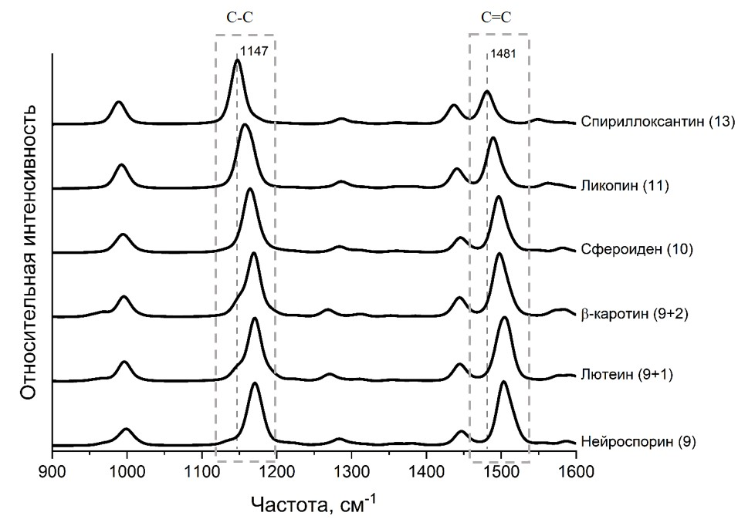
Рис. 2. Рассчитанные спектры КР спириллоксантина, ликопина, сфероидена, β-каротина, лютеина и нейроспорина.

В работе показано, что в спектрах КР исследуемых каротиноидов наблюдаются смещения положений линий, соответствующих валентным колебаниям C-C и C=C связей, в сторону более высоких частот при уменьшении длины сопряжения, а также изменения в отношении интенсивностей этих линий. Показано, что анализ линий, соответствующих валентным колебаниям C-C и С=С связей, позволяет различать каротиноиды.
Автор выражает благодарность Межведомственному суперкомпьютерному центру Российской академии наук за предоставленные вычислительные ресурсы.

Литература
- Darvin, M.E., Sterry, W., Lademann, J. and Vergou, T. The role of carotenoids in human skin // Molecules. 2011. V. 16 (12). P. 10491-10506.
- Chi S.C., et al. Assembly of functional photosystem complexes in Rhodobacter sphaeroides incorporating carotenoids from the spirilloxanthin pathway // Biochim Biophys Acta. 2015. V. 1847 (2). P. 189-201.
- Stanley L., Yuan YW. Transcriptional Regulation of Carotenoid Biosynthesis in Plants: So Many Regulators, So Little Consensus // Front Plant Sci. 2019. V. 10. P. 1017.
- Laikov, D.N. Fast evaluation of density functional exchange-correlation terms using the expansion of the electron density in auxiliary basis sets // Chemical Physics Letters. 1997. V. 281 (1–3). P. 151-156.

